Приложение №1
Техническое задание

Наименование товара | Код ОКПД2/КТРУ/  ККН | Наименование характеристики | Значение характеристики | Инструкция по заполнению характеристик в заявке | Единица измерения | Количество
Костюм ветрозащитный по эскизу Заказчика (куртка+брюки) | 14.19.22.120 | Уровень | Профессиональный тренировочный костюм | Значение характеристики не может изменяться участником закупки | Комп. | 2
 |  | Комплектация | Куртка и брюки | Значение характеристики не может изменяться участником закупки
 |  | Описание куртки | Кутка анатомического кроя. Передняя часть, выполнена из мембранного материала. На груди верхняя панель выполнена из мембранного материала и утеплена искусственным утеплителем типа SOFT SHELL. По бокам в районе талии расположены два кармана с застежкой –молнией. На спине верхняя панель выполнена из мембранного материала, имеющего утепление искусственным утеплителем типа SOFT SHELL. Нижняя панель спины, выполнена из лайкры. На поясе куртки расположена эластичная резинка с силиконовой лентой по внутренней части, который препятствуют сползанию куртки вверх. На поясе имеется регулировочный шнур с двумя фиксаторами по бокам.  Куртка имеет разъемную молнию, расположенную по центральной оси спереди, по всей длине сверху вниз. Рукав состоит из трех панелей мембранного материала и единой панели, проходящей от подмышки до нижнего края рукава, из трикотажного полотна. Слева на груди, расположен логотип производителя, заключенный в ромб. | Значение характеристики не может изменяться участником закупки
 |  | Материал куртки | Мембранный 3-х слойный SOFT SHELL с влагопроницаемостью 10000 мм H2O, паропроницаемостью 5000 г/м.кв. | Значение характеристики не может изменяться участником закупки
 |  | Состав ткани | Полиэстер 93%, спандекс-7% | Значение характеристики не может изменяться участником закупки
 |  | Цветовая гамма | 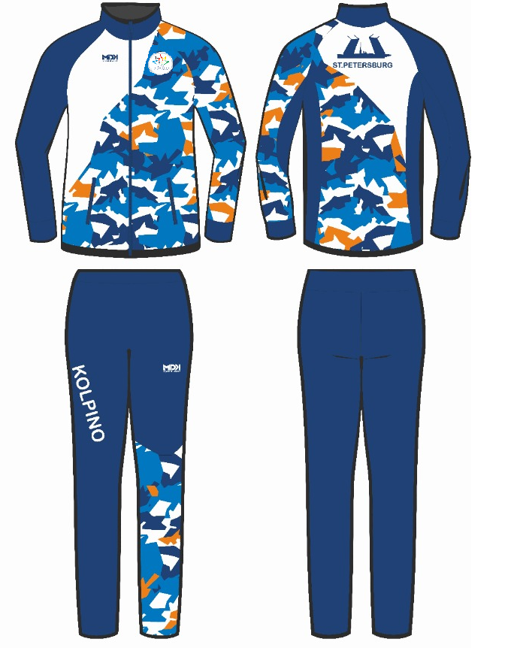 | Значение характеристики не может изменяться участником закупки
 |  | Описание брюк | Брюки имеют анатомический крой. Передняя часть выполнена из мембранного материала. Задняя часть выполнена из трикотажного полотна. На поясе брюк имеется резинка, на внутренней стороне которой имеется силиконовое нанесение в виде логотипа производителя. На поясе имеется фиксирующий шнурок.  По бокам на брюках расположены разъемные молнии, открывающиеся снизу на 2/3 длины брюк. Низ брючины имеет резинку с силиконовым нанесением, на которой нанесен логотип производителя. На поясной части брюк с правой стороны расположен карман на молнии-застежке. Карман расположен по диагонали, от центра к внешнему краю брюк. | Значение характеристики не может изменяться участником закупки
 |  | Материал брюк | Мембранный 3-х слойный SOFT SHELL с влогопроницаемостью 8000 мм H2O, паропроницаемостью 8000 г/м.кв. | Значение характеристики не может изменяться участником закупки
 |  | Состав ткани | Полиэстер 93%, спандекс 7% | Значение характеристики не может изменяться участником закупки
 |  | Упаковка | Каждое изделие комплекта, упаковано в индивидуальную упаковку, на которой имеется вся информация по размеру изделия, составу материала, стране происхождения и производителю. | Значение характеристики не может изменяться участником закупки
 |  | Размеры и количество | Куртка: S – 1, L – 1  Брюки: L – 2 | Значение характеристики не может изменяться участником закупки
Комбинезон для лыжных гонок по эскизу Заказчика |  | Назначение | Соревнования и тренировки по лыжным гонкам,биатлону | Значение характеристики не может изменяться участником закупки | шт | 2
 |  | Уровень | Профессиональный | Значение характеристики не может изменяться участником закупки
 |  | Диапазон использования | +5/-20°С | Значение характеристики не может изменяться участником закупки
 |  | Метод нанесение рисунка | Сублимация | Значение характеристики не может изменяться участником закупки
 |  | Комплектация | Раздельный (рубашка +рейтузы) | Значение характеристики не может изменяться участником закупки
 |  | Особенности рубашки | Рукав рубашки –реглан.  Рубашка имеет минимальное количество сшивных деталей и соответственно минимальное количество соеденительных плоских швов. Рисунок нанесен методом сублимации. | Значение характеристики не может изменяться участником закупки
 |  | Анатомический крой | Наличие | Значение характеристики не может изменяться участником закупки
 |  | Стойка-воротник | наличие | Значение характеристики не может изменяться участником закупки
 |  | Молния-застежка расположена по центру спереди на ¼ длины | наличие | Значение характеристики не может изменяться участником закупки
 |  | Силиконовая резинка с логотипом производителя на обшлагах рукавов ,нижнему краю рубашки , поясе рейтуз и нижней частей брючин рейтуз | наличие | Значение характеристики не может изменяться участником закупки
 |  | Расположение логотипа производителя со светоотражающим эффектом-передняя часть воротника, левое плечо, левое бедро. | наличие | Значение характеристики не может изменяться участником закупки
 |  | Материал | Lycra | Значение характеристики не может изменяться участником закупки
 |  | Состав | Материал рубашки -84% полиэстер ,16% эластан  Материал рейтуз- 80% полиэстер,20% эластан | Значение характеристики не может изменяться участником закупки
 |  | Особенности рейтуз | Рейтузы имеют рисунок нанесенный методом сублимации. Пояс рейтуз имеют тройную прострочку с фиксирующим шнуром. | Значение характеристики не может изменяться участником закупки
 |  | Цветовые решения | Модель имеет сублимированный рисунок (согласно эскизу Заказчика)  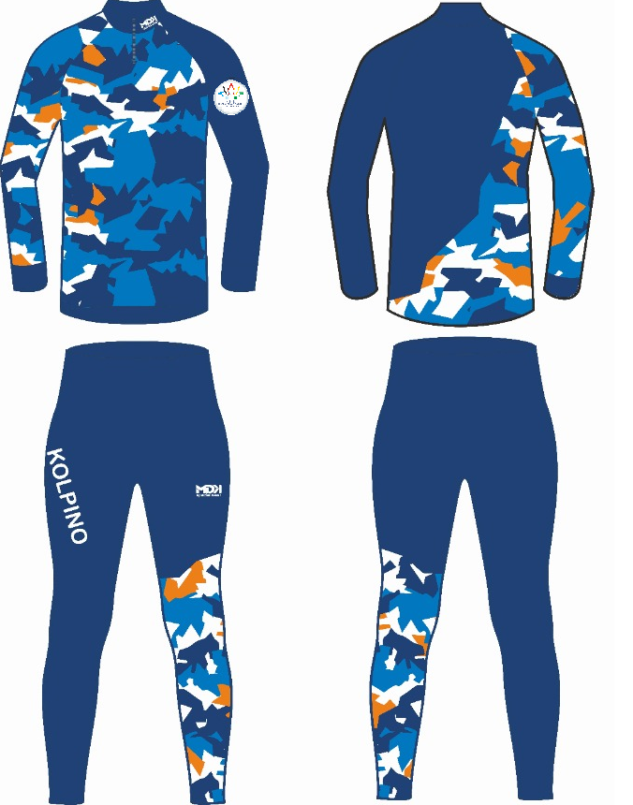 | Значение характеристики не может изменяться участником закупки
 |  | Количество и размеры | S - 2 | Значение характеристики не может изменяться участником закупки
Шорты по эскизу Заказчика | 14.13.24.130 | назначение | Профессиональные легкоатлетические беговые шорты для активного спорта и тренировок | Значение характеристики не может изменяться участником закупки | Шт. | 2
 |  | Длина | 1/3 бедра | Значение характеристики не может изменяться участником закупки
 |  | Состав материала | Внешний материал 100% полиэстер  Внутренние плавки 88% полиэстер 12% спандекс | Значение характеристики не может изменяться участником закупки
 |  | Внутренние плавки | Выполнены из сетчатого материала, хорошо вентилируемого и отводящего влагу | Значение характеристики не может изменяться участником закупки
 |  | Пояс | На поясе расположена резинка и регулировочный шнур. Шнур черного цвета ,плоской формы. | Значение характеристики не может изменяться участником закупки
 |  | Дизайн | По имеющемуся у Заказчика
 |  | Цвет шорт | Сочетание Темно-синего,белого и оранжевого | Значение характеристики не может изменяться участником закупки
 |  | Швы шорт | Идеально прострочены, без брака и торчащих ниток, нитки в цвет изделия. Швы не натирают | Значение характеристики не может изменяться участником закупки
 |  | Кол-во и размеры | 40 (XS) – 1  48 (L) – 1 | Значение характеристики не может изменяться участником закупки
 |  | Упаковка | Каждое изделие упаковано в индивидуальный полиэтиленовый пакет с логотипом производителя таким образом, что при визуальном осмотре (без вскрытия пакета) будет возможен доступ к размерной этикетке и товарному ярлыку изделия с необходимой для заказчика и потребителя информацией | Значение характеристики не может изменяться участником закупки
Футболка с коротким рукавом по эскизу Заказчика | 14.14.30.110 | Половой признак | Мужская | Значение характеристики не может изменяться участником закупки | Шт. | 2
 |  | Наличие рукавов | Да | Значение характеристики не может изменяться участником закупки
 |  | Наличие изображения | Да | Значение характеристики не может изменяться участником закупки
 |  | Тип трикотажного полотна | Синтетическое | Значение характеристики не может изменяться участником закупки
 |  | Размер и количество | 40 (XS) – 1  48 (L) – 1 | Значение характеристики не может изменяться участником закупки
 |  | Состав полотна | 88% полиэстер  12% эластан | Значение характеристики не может изменяться участником закупки
 |  | Метод нанесения изображения (рисунка) | Термопечать | Значение характеристики не может изменяться участником закупки
 |  | Тип рукава | Втачной | Значение характеристики не может изменяться участником закупки
 |  | Длина рукава | 1/3 предплечья | Значение характеристики не может изменяться участником закупки
 |  | Особенности конструкции | Футболка имеет специальные вставки, расположенные от области подмышек до пояса. Горловина О-образная. На футболке спереди и сзади расположены светоотражающие элементы. | Значение характеристики не может изменяться участником закупки
 |  | Цвет | По дизайну Заказчика | Значение характеристики не может изменяться участником закупки
 |  | Упаковка | Каждое изделие упаковано в индивидуальный полиэтиленовый пакет с логотипом производителя таким образом, что при визуальном осмотре (без вскрытия пакета) будет возможен доступ к размерной этикетке и товарному ярлыку изделия с необходимой для заказчика и потребителя информацией | Значение характеристики не может изменяться участником закупки

